**5.1**

输入：无

输出：

abcabc

abcabc

abcabc

abcabc

截图：

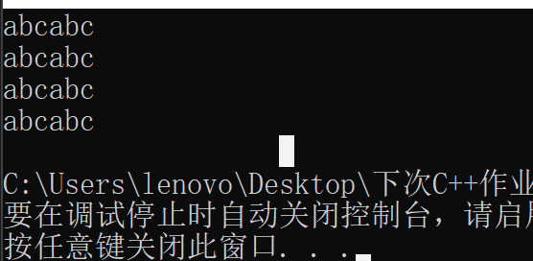  
解释：

在函数定义print（）函数，重载print（）函数，第一个print（）函数输出传入的参数，第二个print（）函数拥有一个额外的参数，但是输出的次数取决于内部static定义的times，第一个输出一次，第二次输出二次，以此内推。

**5.2CandyBar**

输入：无

输出：

brand: Millennium Munch

weight: 3.85

cal: 350

brand: Hello

weight: 2.85

cal: 321截图：

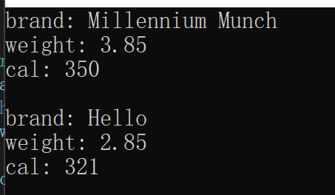

解释：

定义了结构体CandyBar结构体，定义了交换函数使用结构体地址作为参数（使用const char* 来定义brand），从而达到修改结构体字段的效果。

**5.3Default**

输入：无

输出：

start:

a: 3

b: 1

over

start:

a: 3

b: 2

c: 1

over

截图：

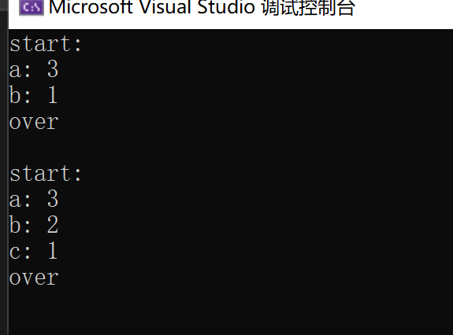

解释：

定义了一个函数，函数的第一个参数为输入值，后两位为默认值，第二位参数默认为1，第三位参数默认为0，所以第一次只传入第一位参数，第二次传入了三位参数

**5.3overload**

输入：无

输出：

start

a: 3

b: 2

over

start

b: 2

over

截图：

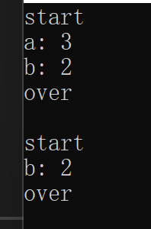

解释：

定义了fuction（）函数，fuction（）函数有两个函数重载，一个有三个参数，一个有两个参数，参数如果大于0则输出。